ĐỀ TÀI: CÁCH MẠNG THÁNG TÁM NĂM 1945 DƯỚI SỰ LÃNH ĐẠO CỦA ĐẢNG
Trọng tâm: Cuộc khởi nghĩa giành chính quyền tại Hà Nội
1. THÔNG TIN NHÓM VÀ ĐƯỜNG DẪN SẢN PHẨM
• Nhóm thực hiện: Nhóm 09
• Lớp học phần: LLCT220514_06UTExMC
• Giảng viên hướng dẫn: ThS. Lê Quang Chung
• Tài liệu tham khảo chính: Lịch sử Đảng Cộng sản Việt Nam (Sách tham khảo), NXB ĐHQG-HCM, 2025. Đồng tác giả: ThS. Lê Quang Chung (Chương I: tr.29–91; trọng tâm Khởi nghĩa Hà Nội: tr.80–90).
• Giáo trình & Văn kiện tham khảo: Giáo trình Lịch sử Đảng Cộng sản Việt Nam (Bộ Giáo dục và Đào tạo, NXB Chính trị quốc gia Sự thật, 2021, tr.94–112); Văn kiện Đảng Toàn tập (Tập 7: 1940–1945, NXB Chính trị quốc gia Sự thật); Hồ Chí Minh Toàn tập (Tập 4, NXB Chính trị quốc gia Sự thật); Lịch sử Đảng bộ Thành phố Hà Nội 1930–2020 (Ban Chấp hành Đảng bộ TP. Hà Nội, NXB Hà Nội).
• Thể loại sản phẩm: Game tương tác dạng Visual Novel (Tiểu thuyết trực quan kết hợp Hồ sơ tư liệu & Trắc nghiệm ôn tập)
• Link trải nghiệm trực tiếp: https://shinn1603.github.io/LSD/
• Link mã nguồn: https://github.com/shinn1603/LSD
Bảng thành viên Nhóm 09:
STT | Họ và Tên | MSSV
1 | Nguyễn Phước Minh Triết | 24110357
2 | Nguyễn Phước Thọ | 24110343
3 | Trần Tiến Đạt | 24110198
4 | Lương Xuân Phúc | 24142302
5 | Đinh Thiên Bảo | 24162009

2. HÌNH ẢNH TỔNG THỂ DỰ ÁN
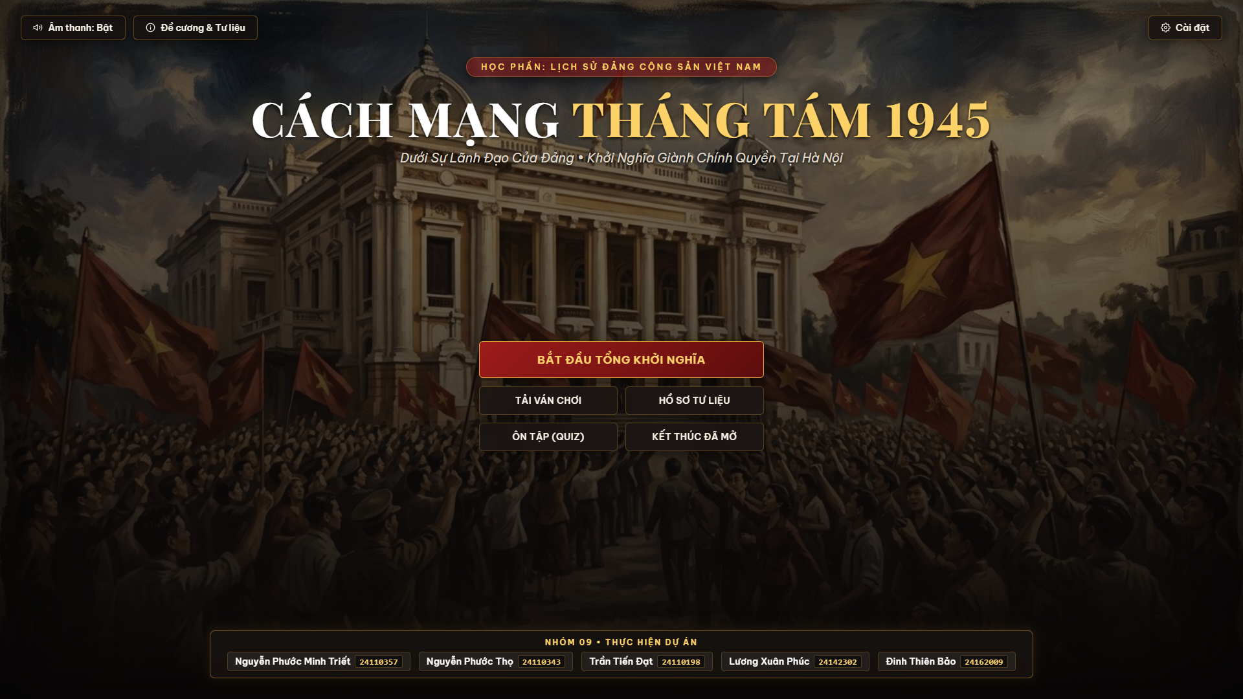
Hình 1: Màn hình chính — Giao diện khởi động Visual Novel và hệ thống điều hướng chuyên đề
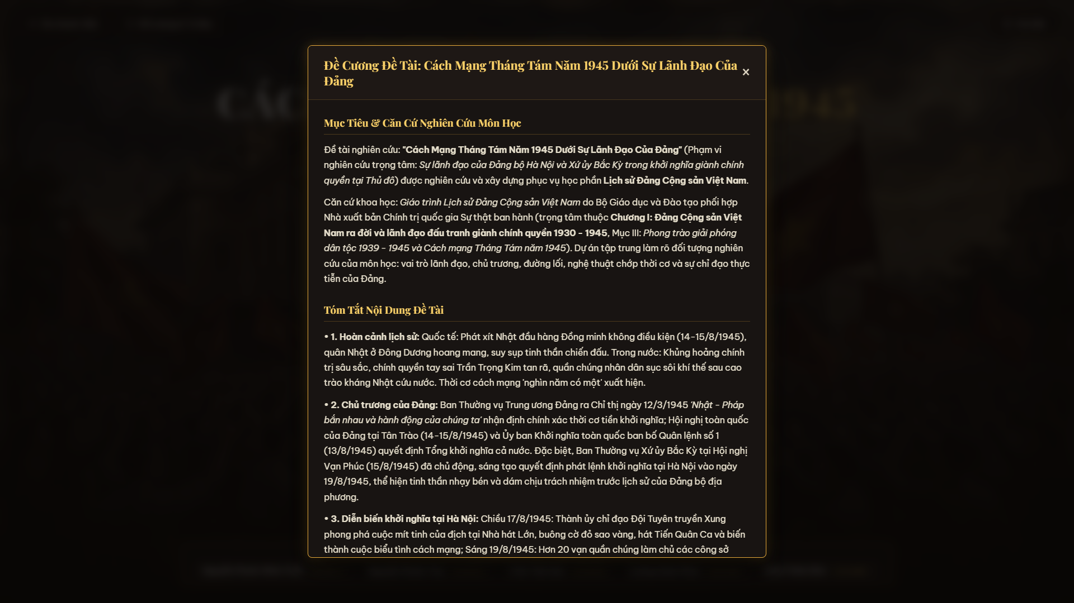
Hình 2: Đề cương học phần — Chuẩn đầu ra và phân bổ nội dung Lịch sử Đảng Cộng sản Việt Nam
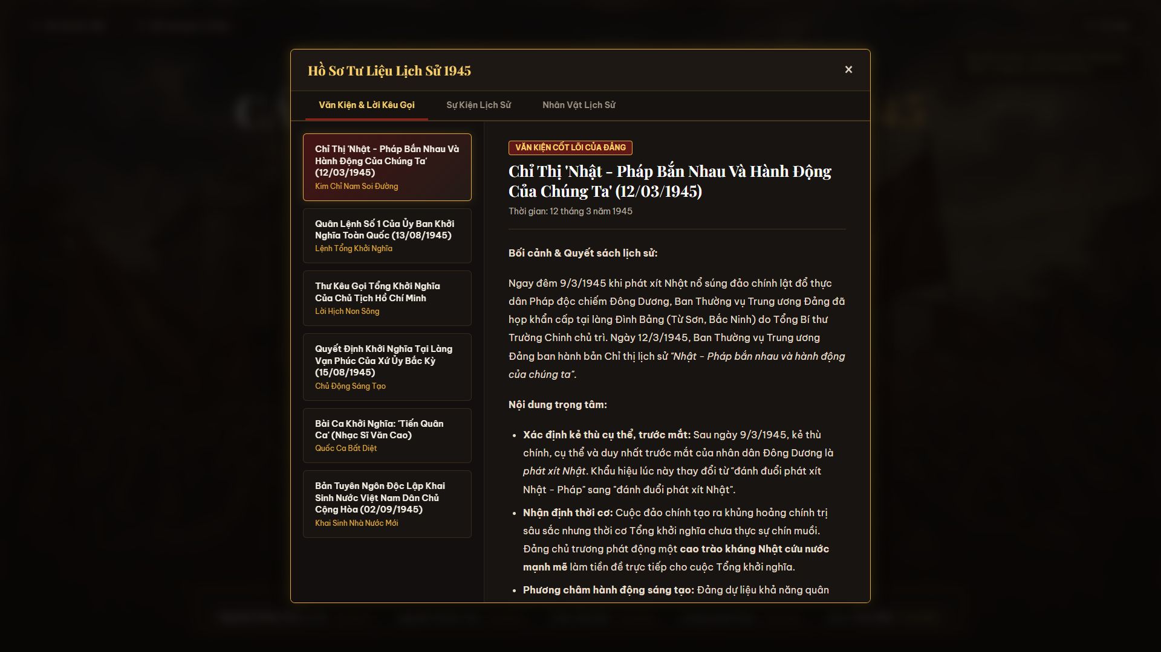
Hình 3: Hồ sơ tư liệu lịch sử — Hệ thống tư liệu đa phương tiện về Tổng khởi nghĩa Hà Nội 1945
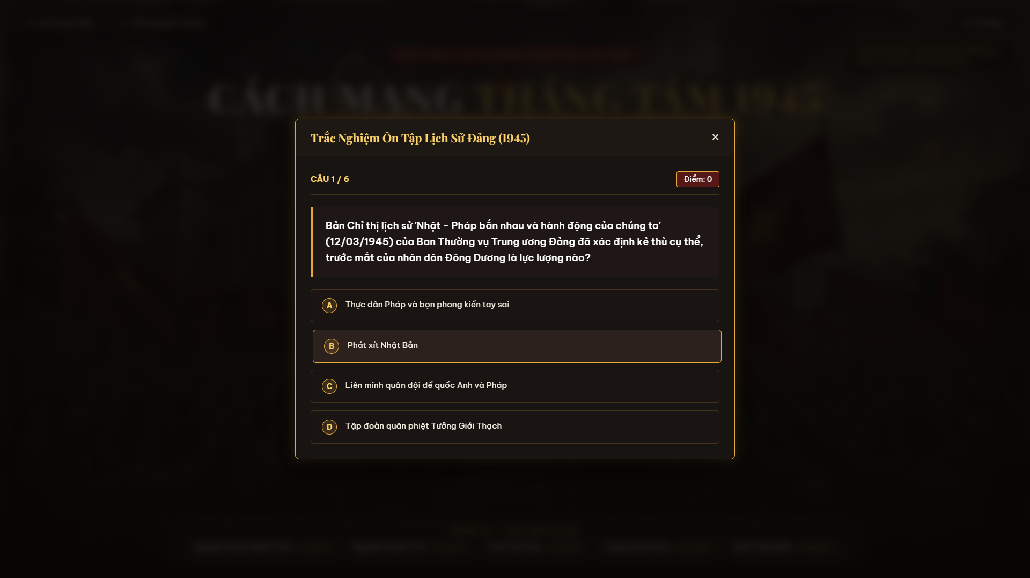
Hình 4: Phân hệ trắc nghiệm kiến thức — Bộ câu hỏi ôn tập và phản hồi giải thích trích dẫn giáo trình
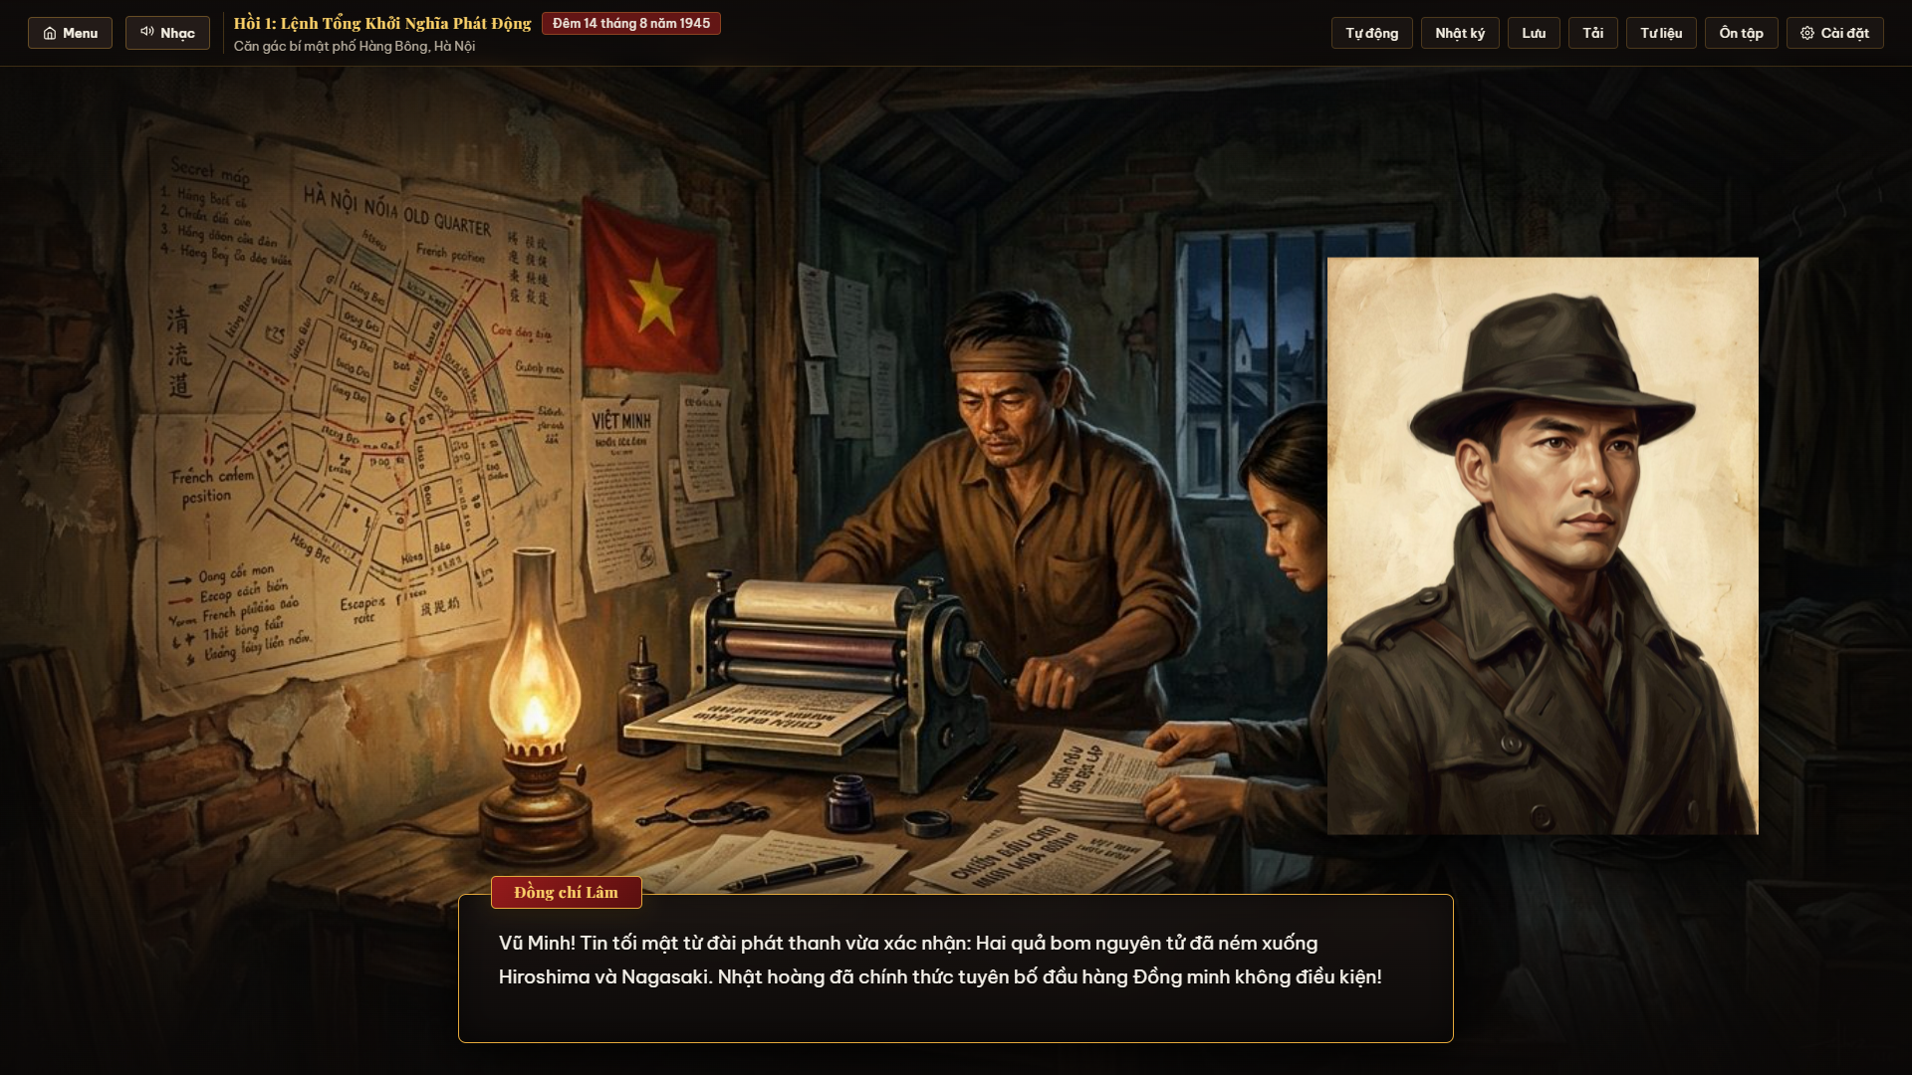
Hình 5: Giao diện tương tác kịch bản — Nhập vai chiến sĩ Việt Minh tại căn gác bí mật phố Hàng Bông
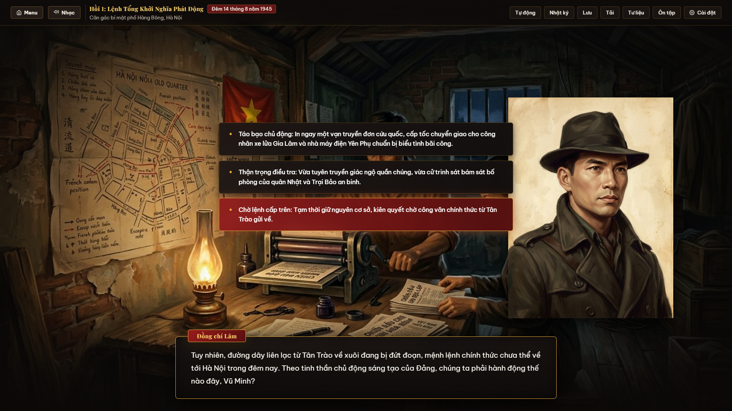
Hình 6: Hệ thống quyết định rẽ nhánh — Tương tác trực tiếp với các thời khắc lịch sử then chốt
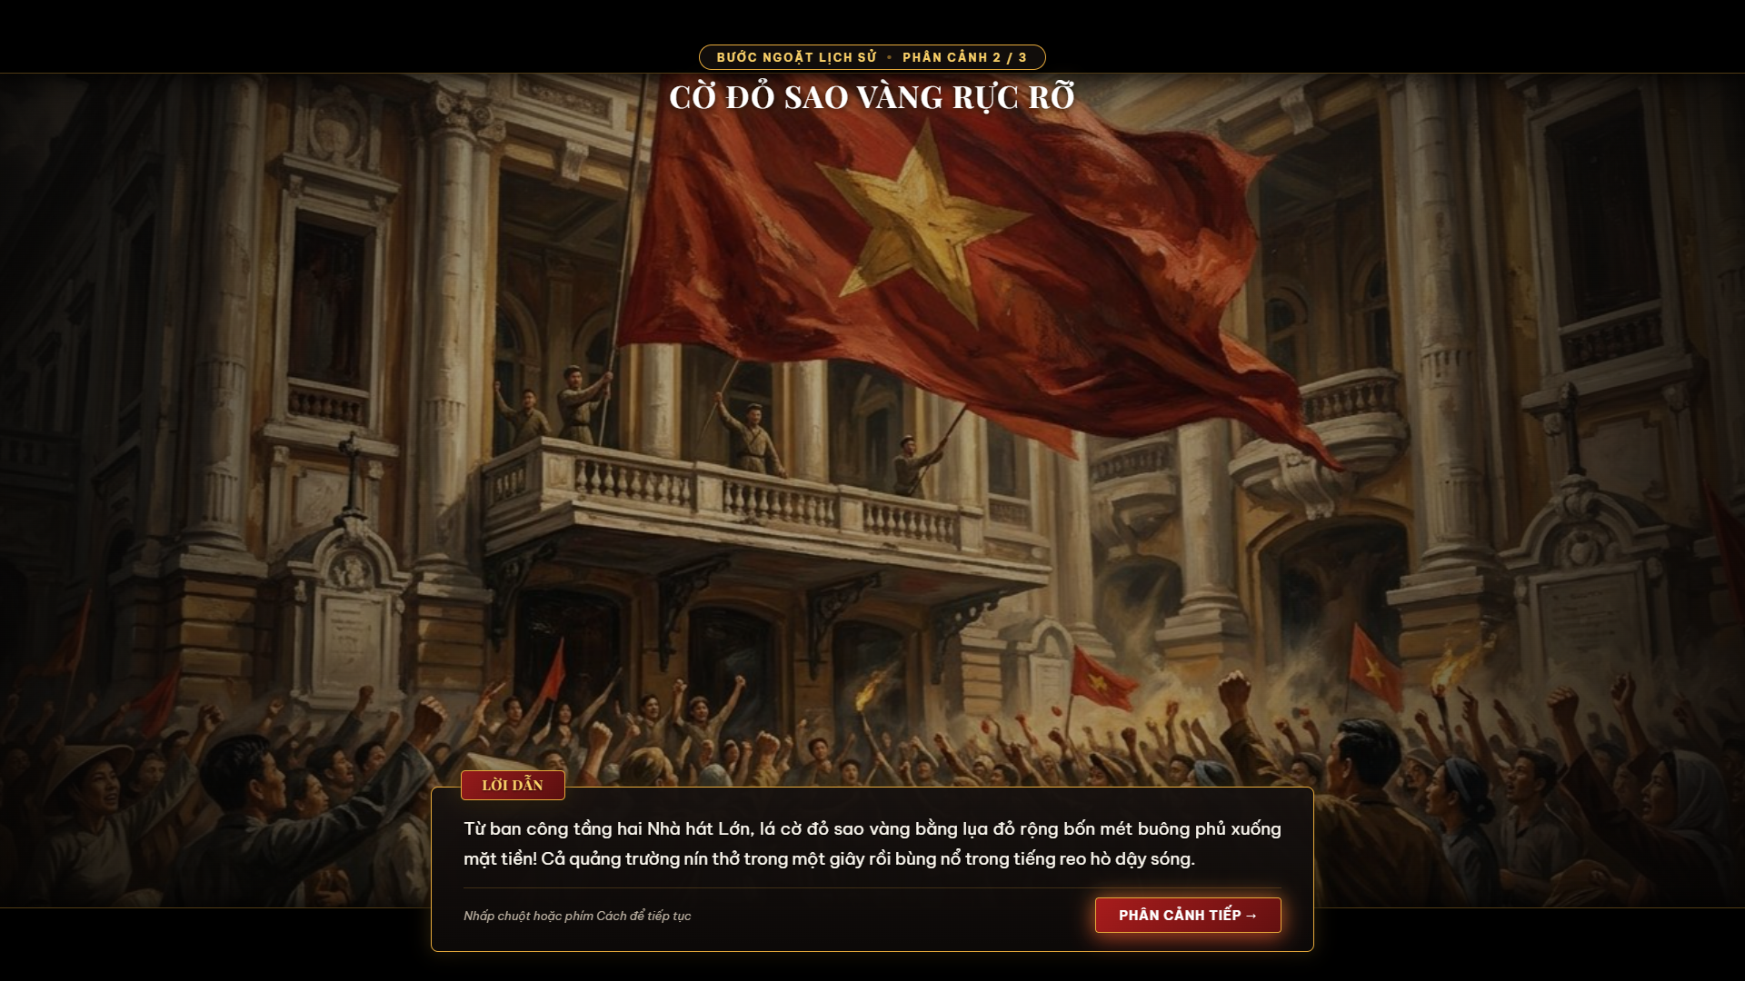
Hình 7: Phân cảnh Nhà hát Lớn chiều 17/8/1945 — Biến cuộc biểu tình của địch thành tuần hành cách mạng
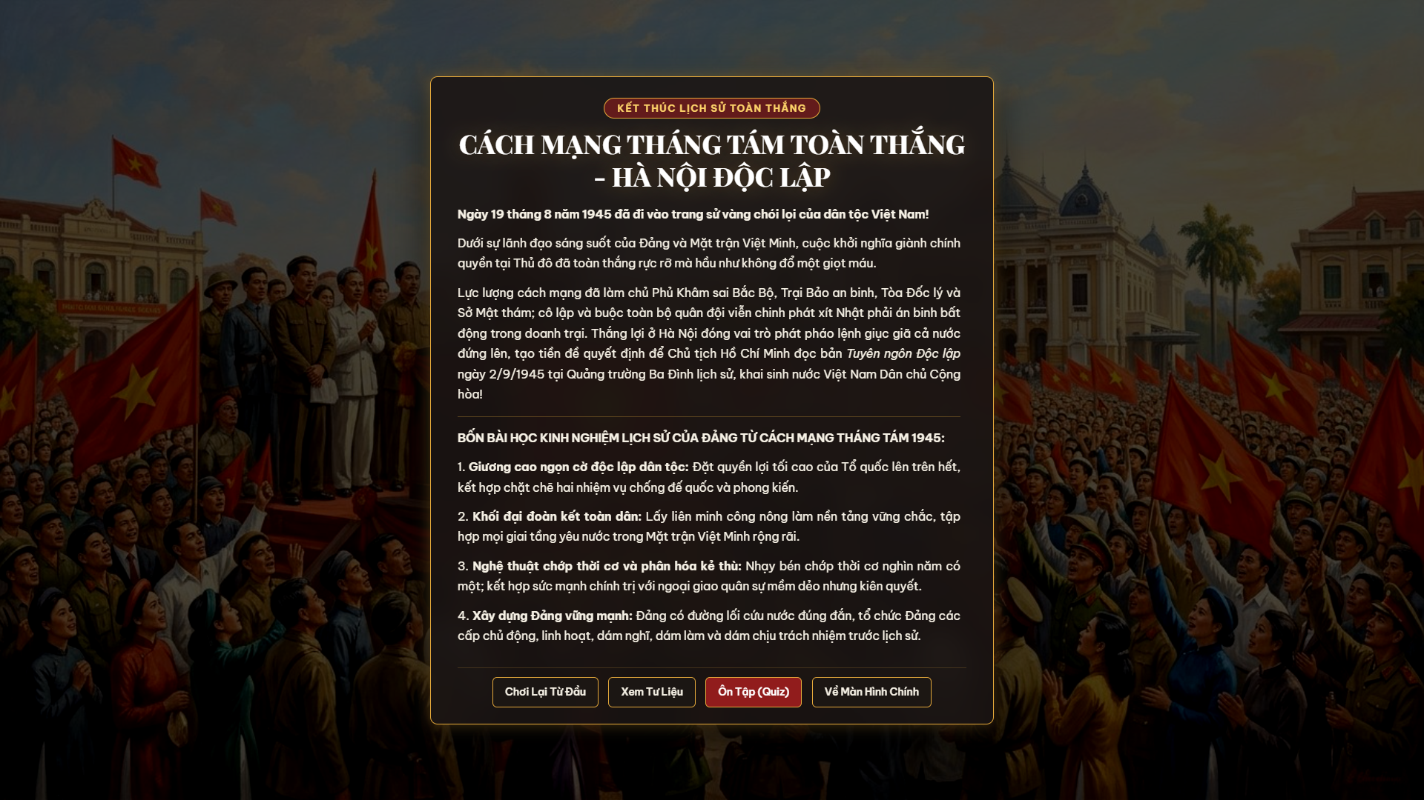
Hình 8: Màn hình kết thúc toàn thắng (True Ending) — Bốn bài học lịch sử lớn của Đảng lãnh đạo

3. HƯỚNG DẪN TRẢI NGHIỆM VÀ LỜI CẢM ƠN
• Cách trải nghiệm game: Mở trình duyệt truy cập vào đường link sản phẩm https://shinn1603.github.io/LSD/, bấm chuột hoặc phím Space / Enter để đọc lời thoại và theo dõi diễn tiến lịch sử. Bấm phím 'A' để kích hoạt chế độ tự động chạy thoại (Auto Play), phím 'L' để mở nhanh Nhật ký hội thoại (Log). Người chơi sẽ đóng vai chiến sĩ Đội Tuyên truyền xung phong Việt Minh, trực tiếp đưa ra các quyết định hành động tại các thời khắc lịch sử then chốt của Hà Nội tháng 8/1945 để mở khóa các nhánh rẽ và kết cục khác nhau.
• Tính năng đặc biệt (Cheat code kiểm tra nhanh): Để hỗ trợ thầy cô và bạn đọc kiểm tra nhanh toàn bộ các nhánh rẽ và kho tư liệu mà không cần chơi tuần tự từng bước, game tích hợp sẵn mã kiểm tra: Tại màn hình chính hoặc trong lúc chơi, nhấp vào biểu tượng Cài đặt rồi nhập mã "yain" (hoặc có thể gõ liên tiếp cụm phím y-a-i-n bất cứ lúc nào trong game) để mở khóa lập tức toàn bộ Hồ sơ tư liệu (Codex) và tất cả các phân cảnh kết thúc (Endings).
• Lời cảm ơn: Nhóm 09 xin trân trọng gửi lời cảm ơn chân thành đến Thầy ThS. Lê Quang Chung và Khoa Chính trị và Luật đã cung cấp hệ thống tài liệu, video bài giảng và các bài tập trắc nghiệm, tạo điều kiện để nhóm chủ động tiếp cận, tìm hiểu và củng cố kiến thức của môn học. Những nội dung học tập này là cơ sở quan trọng giúp nhóm vận dụng kiến thức vào quá trình nghiên cứu và hoàn thành bài tập dự án một cách nghiêm túc, chỉn chu và phù hợp với yêu cầu của môn học.

